SURAT PERNYATAAN TRANSFER COPYRIGHT
BIBLIOTECH: JURNAL ILMU PERPUSTAKAAN DAN INFORMASI
No.: .............................................

Yang bertanda tangan di bawah ini:
Nama Penulis 1 : Mohammad Rezcky Ramadhan S.Hum
Nama Penulis 2 : Dra. Indira Irawati M.A., M.Lib

Menyatakan bahwa naskah/artikel yang berjudul ”Layanan Reverensi Virtual Digital Library Center Metro TV selama Work from Home” menjadi milik penerbit dengan sepengetahuan penulis. Terkait hal tersebut, saya/kami mentransfer dan memberikan hak publikasi dan eksklusif naskah/artikel tersebut secara penuh kepada penerbit sesuai dengan ketentuan hukum hak cipta. Dengan disetujui dan ditandatanganinya surat pernyataan ini, dengan ini saya/kami tunduk pada kebijakan dalam penerbitan jurnal.

Demikian surat pernyataan ini saya/kami sampaikan, atas perhatiannya diucapkan terima kasih.

Jakarta, 28 Mei 2020
Penulis,

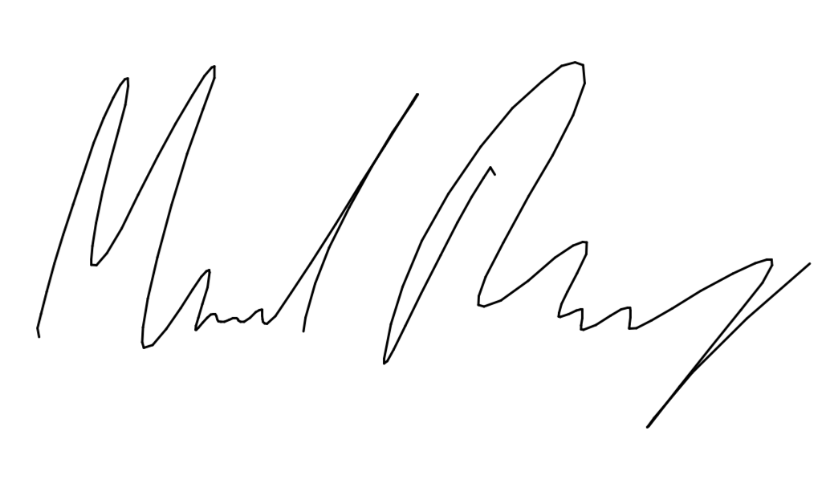
Mohammad Rezcky Ramadhan

